## Operationskontrakter

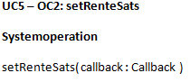 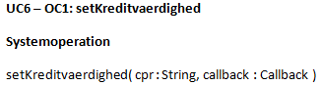

Ved operationskontrakterne har vi valgt og fokusere på centrale dele af systemet. Ved Usecase diagrammet blev der vist, en tydelig forbindelse imellem UC5+UC6 til UC7. I eksemplet ovenover ser vi vores første operationskontrakt: setKreditvaerdighed. Hvis vi ser på parameterne på denne metode(og får OC2), er der klart at en parameter springer i øjene: Callback.

Ideen med Callback parameteren var, at vi allerede her vist at disse to metoder(setKreditvaerdighed, setRenteSats) skulle køres i tråde. Her ser i koden til setKreditvaerdighed:

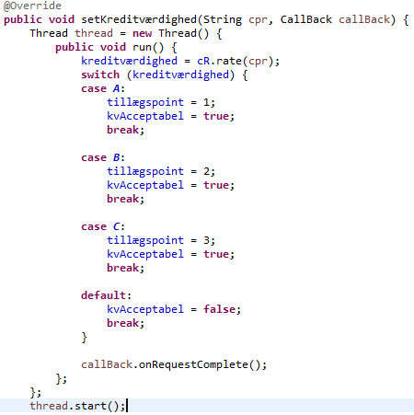  
Callback parameteren tillader os og kalde en metode som hedder onRequestComplete(). Efter at tråden er blevet startet, bliver der oprettet forbindelse til RKI, hvilket så resulterer i en kreditværdighed. Dette bliver så tjekket igennem switch sætningen, hvor efter callback kalder onRequestComplete() på sig selv. Dette gør at systemet ved præcis hvornår metoden setKreditværdighed() er færdig. Ellers skulle systemet sidde og pinge i et fast interval, for og finde ud af hvornår den er færdig.

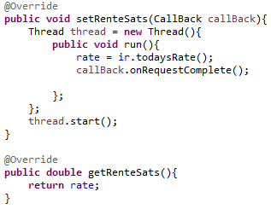

Ovenfor ser vi metoden setRenteSats(). Ideen er den samme som for setKrediværdighed(). Dette gør vores 2 tråde meget mere effektive, eftersom at systemet kan fokuser på andre opgaver, indtil at onRequestComplete() bliver kaldt.

Operationkontrakterne kan ses i deres helhed i bilagene.